ОТКАЗ ОТ ВРЕДНЫХ ПРИВЫЧЕК - ПРОФИЛАКТИКА ЖЕЛУДОЧНО-КИШЕЧНЫХ ЗАБОЛЕВАНИЙ
(листовка для учащихся и студентов)
Курение, употребление наркотиков и чрезмерное увлечение алкоголем относятся к числу вредных привычек, наиболее распространенных среди населения России – факторы риска хронических неинфекционных заболеваний, которые являются причиной смертности 75% населения.
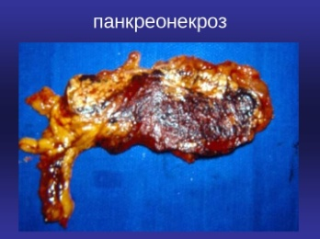
Наркотики
- От наркомании в первую очередь страдает мозг. разрушение мозга сказывается на состоянии внутренних органов. Поскольку нейронные цепи регулируют деятельность всего организма, появление пагубной привычки затрагивает все системы: сердечно-сосудистую, дыхательную, мочеполовую, эндокринную и др.
- Повреждение желудочно-кишечного тракта проявляется такими симптомами как тошнота, рвота, резкие пульсирующие боли в животе в связи со снижением секреции желчи, разрушением поджелудочной железы и уменьшением двигательной активности кишечника. Для полного разрушения организма с летальным исходом наркоману требуется от 1 года до 10 лет.
Алкоголь
- Алкоголь – легальный наркотик. Алкоголь оказывает на организм психотропное и токсическое действие, быстро формирует зависимость.
- Употребление алкоголя раздражает слизистую желудка, уменьшается выработка желудочного сока и снижается аппетит, затем развивается гастрит – воспаление слизистой оболочки желудка, язвенная болезнь желудка и двенадцатиперстной кишки, постепенно разрушаются печеночные клетки.
Курение
- Курение связано с развитием около 40 заболеваний. Ежегодно в России умирает около миллиона человек от болезней, вызванных курением. Поражение слизистой желудка и тонкого кишечника считается одной из главных причин дефицита макро- и микронутриентов, поступающих с пищей.
- Никотин, аммиак, содержащиеся в табачном дыме кислоты, продукты табачного дыма вызывают усиленное слюноотделение, раздражают слизистые желудка и кишечника, что способствует развитию воспалительных и язвенных заболеваний желудочно-кишечного тракта.

